Ein Bild, das Text, Kinderkunst, Boden, Gelände enthält.

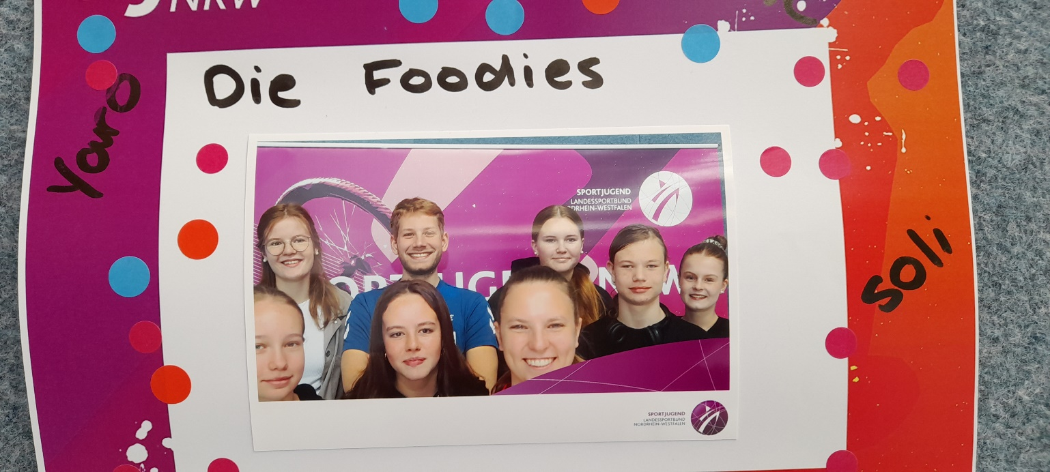

Ein Bild, das Kleidung, Schuhwerk, Person, Menschen enthält.

Ein Bild, das Kleidung, Schuhwerk, Person, Frau enthält.

Ein Bild, das Text, Kleidung, Person, Präsentation enthält.

Ein Bild, das Kleidung, Person, Schuhwerk, Frau enthält.

Ein Bild, das Schuhwerk, Person, Kleidung, Frau enthält.

Ein Bild, das Text, Spielplatz, Softdrink, Plastik enthält.

Ein Bild, das Text, stationär enthält.

Ein Bild, das Schuhwerk, Sport, Gruppe, Person enthält.

Ein Bild, das Saft, Im Haus, Softdrink, Tasse enthält.

Ein Bild, das Schuhwerk, Person, Kleidung, Gruppe enthält.

Ein Bild, das Schuhwerk, Kleidung, Person, Menschen enthält.

Ein Bild, das Person, Kleidung, Schuhwerk, Text enthält.

Ein Bild, das Kleidung, Person, Mann, Menschliches Gesicht enthält.
